E-ISSN : 2988-1358  VOL. : ………………  NOMOR : ………………  EDISI : ……………… | Publisher: Fakultas Ilmu Sosial Keagamaan, Institut Agama Kristen Negeri Ambon  Licensed: Ciptaan disebarluaskan di bawah  Lisensi Creative Commons Atribusi- NonKomersial-BerbagiSerupa 4.0 Internasional.
Journal Link: https://e- journal.iaknambon.ac.id/index.php/N/index

FRAMING PEMBERITAAN DUGAAN PENISTAAN AGAMA SELEBGRAM OKLIN FIA

AUTHOR INFO ABSTRACT

Bagas Saputra¹ Lilis Sukmawati, M.I. kom²
Afiliasi (ex. “Universitas Islam Negeri Raden Fatah Palembang”.
Email bagassa111@gma il.com
Keywords:
Framing Analysis,
Reporting, Religious
Blasphemy.
This research aims to find out, observe and analyze how the framing was carried out by the online media detik.com and tribunnews.com in reporting the alleged blasphemy case of Selebgram Oklin Fia and to make a comparison between the two media. There were 4 news samples studied for each online media. . This research method uses a descriptive qualitative approach with a framing model from Zhongdang Pan and Gerald M. Kosicki, while the data analysis technique used in this research is analysis from Milles and Huberman. The results of this research show that the media detik.dom and tribunnews.com have differences in reporting something. Researchers can conclude that detik.com media is more detailed and focused in reporting cases. Meanwhile, researchers at tribunnews.com media concluded that the media did not focus too much on the cases being reported and tended to use sentences and images that could lead to negative opinions among readers.

Kata Kunci: ABSTRAK

Analisis Framing, Pemberitaan, Penistaan Agama
Penelitian ini bertujuan untuk mengetahui, mengamati dan menganalisis bagaimana framing yang dilakukan oleh media online detik.com dan tribunnews.com dalam memberitakan kasus Dugaan Penistaan Agama Selebgram Oklin Fia serta melakukan perbandingan antara dua media tersebut, terdapat 4 sampel berita yang diteliti setiap media online tersebut. Metode penelitian ini menggunakan pendekatan kualitatif deskriptif dengan model framing dari Zhongdang Pan dan Gerald M. Kosicki, adapun teknik analisis data yang digunakan dalam penelitian ini yaitu analisis dari Milles dan Huberman. Hasil dari penelitian ini menunjukkan bahwa media detik.dom dan tribunnews.com memiliki perbedaan dalam memberitakan sesuatu. Peneliti dapat menyimpulkan bahwa media detik.com lebih detail dan fokus dalam memberitakan kasus. Sedangkan media tribunnews.com peneliti menyimpulkan bahwa media tersebut tidak terlalu fokus terhadap kasus yang diberitakan serta cenderung menggunakan kalimat serta gambar yang dapat menggiring opini negative bagi para pembaca.

ARTIKEL INFO

Accepted
Approved Published
: …….
: ……
: …….

PENDAHULUAN
Kasus mengenai penistaan agama seringkali cepat menarik perhatian public dan pada akhir-akhir ini seringkali menjadi perbincangan hangat di media online. Pemberitaan mengenai dugaan peristiwa penistaan agama oleh Selebgram Oklin Fia telah melalui rentetan kasus yang begitu panjang, belum lagi pemberitaan melalui berbagai saran yang mengangkat kasus tersebut menjadikan subjek pada bagian dalam berita. Berita mengenai kasus penistaan agama kerap kali muncul pada media massa. Pada riset dari Setara Institute ditemukan jika sepanjang tahun 1965-2017 terdapat adanya 97 kasus mengenai penistaan agama. Kemudian kasus penistaan agama semakin banyak dimulai dari pemerintahan orde baru gugur. Berdasarkan media online di detik.com mengeluarkan berita pada hari Senin, 14 Agustus 2023 sedangkan Media online tribunnews.com mengeluarkan berita pada Selasa, 8 Agustus 2023.
Membandingkan kedua media online tersebut jelas sekali menunjukkan perbedaan antara struktur berita dan peristiwa. Semua media, memiliki keterkaitan dengan Indologi, sosial, budaya bahkan agama tidak lepas dari sebuah prasangka. Seorang jurnalis media massa lebih berfokus menciptakan anggapan yang bertujuan mempengaruhi judul berita, struktur berita dan target tertentu. Akan tetapi, penargetan tidak selalu terpenuhi. Berdasarkan pada uraian latar belakang tersebut, peneliti melaksanakan penelitian ini bertujuan untuk mempelajari dan mengetahui bagaimana kedua media tersebut dalam membingkai atau mengkontruksi berita secara realitas mengenai pemberitaan Dugaan Penistaan Agama Selebgram Oklin Fia. Kemudian dalam penelitian ini peneliti menggunakan konsep pembingkaian Zhong Dan Pan dan M. Kosicki dan menggunakan Teknik analisis data dari Milles dan Huberman.

METODOLOGI PENELITIAN

Pada metode penelitian ini menggunakan pendekatan deskriptif kualitatif, Peneliti ingin menganalisis pembingkaian berita mengenai Selebgram Oklin Fia di media online detik.com dan tribunnews.com. Dalam pendekatan kualitatif, peneliti berbuat sebagai alat utama riset (human instrument), karena melakukan pengumpulan data melalui analisis dokumentasi dan observasi. Dengan metode ini, fakta-fakta yang diamati akan dijelaskan dan dilakukan upaya untuk menyajikan temuan analisis secara deskriptif. Peneliti memanfaatkan metodologi kualitatif yang berupaya memahami temuan yang diperoleh melalui analisis masalah penelitian.
Jenis data yang didapatkan pada penelitian ini terbagi atas 2 bagian, yakni data primer didapatkan peneliti dari pemberitaan media online detik.com dan Tribunnews.com lalu data sekunder Data sekunder didapatkan dari berbagai sumber seperti buku-buku pengetahuan, e-book, jurnal-jurnal, hasil penelitian terdahulu serta informasi yang didapatkan melalui internet. Teknik pengumpulan data yang di kerjakan oleh penulis dalam penelitian ini ada 2 yaitu observasi dan studi dokumentasi. Pada penelian ini, objek penelitian dilakukan pada media online detik.com dan tribunnews.com. Lalu teknik analisis data yang digunakan dari Milles dan Huberman terbagi menjadi 3 bagian yakni, reduksi data, penyajian data dan kesimpulan data.

HASIL DAN PEMBAHASAN
Gambaran Umum Lokasi Penelitian
- Detik.com
Pada awalnya, PT Agranet Multicitra Siberkom (Agrakom) merupakan perusahaan media yang membuat situs berita detik.com. Pada bulan Oktober 1995, PT Agrakom didirikan oleh Abdul Rahman Budiono Darsono, Didi Nugrahadi, dan Yayan Sopyan. Pada bulan Januari 1996. Perusahaan-perusahaan tersebut dapat lebih berkembang disebabkan oleh bekerja sama dengan pelanggan-pelanggan besar diantaranya seperti PT Astra Internasional, Kompas Gramedia dan lain-lain.
- Detik.com
Ketika Kompas Gramedia mengakuisisi Sriwijaya Post di Palembang, Sumatera Selatan pada tahun 1987, Tribunnews.com diluncurkan. Kementerian Penerangan RI saat itu juga meminta agar surat kabar-surat kabar besar saling membantu dengan surat kabar daerah yang kesulitan mendapatkan izin SIUPP (Izin Usaha Penerbitan Pers).

Hasil Pembahasan
Dalam hasil penelitian ini, yang menjadi fokus penelitian peneliti adalah isu Dugaan Penistaan Agama Selebgram Oklun Fia. Adapun media yang menjadi sampel adalah media online detik.com dan tribunnews.com edisi Agustus-September 2023. Terdapat sebanyak 40 berita yang terbit di media online tersebut, peneliti hanya mengambil 4 sampel dari masing-masing kedua media online, hal tersebut dikarenakan 4 berita tersebut telah mewakilkan berita lainnya karena terdapat kesamaan dari segi framing. Berikut sampel berita tersebut:
Tabel 4.1 Sampel berita detik.com
No | Hari/Tanggal | Judul Berita
1. | Senin, 4 Agustus 2023. | Selebgram Oklin Fia Dipolisikan Buntut Konten Jilat Es Krim
2. | Kamis, 17 Agustus 2023 | Polisi Bakal Minta Keterangan MUI dan Ahli soal Konten Jilat Es Krim Oklin Fia
3. | Selasa, 29 Agustus 2023 | MUI soal Konten Oklin Fia: Bukan Penistaan Agama, tapi Tak Pantas
4. | Rabu, 06 September 2023 | MUI Bantah Akan Jadikan Oklin Fia Duta MUI, Ingatkan Bijak Bermedsos

Tabel 4.2 Sampel berita tribunnews.com
No | Hari/Tanggal | Judul Berita
1. | Selasa, 8 Agustus 2023 | Video Selebgram Oklin Fia Terancam Terjerat Kasus Penistaan Agama Usai Konten Es Krim Viral
2. | Jumat, 25 Agustus 2023 | Lihat Konten Oklin Fia Jilat Es Krim, Ustaz Khalid Basalamah: Dia Menistakan Agama hingga Pornografi
3. | Jumat, 1 September 2023 | Bukan Penistaan Agama, MUI Tanggapi Konten Jilat Es Krim Oklin Fia, Singgung Etika dan Moral
4. | Rabu, 6 September 2023 | Bukan Penistaan Agama, MUI Tanggapi Konten Jilat Es Krim Oklin Fia, Singgung Etika dan Moral

- Framing media online detik.com dalam pemberitaan Dugaan Penistaan Agama Selebgram Oklin Fia.
Analisis Berita 1 Detik.com
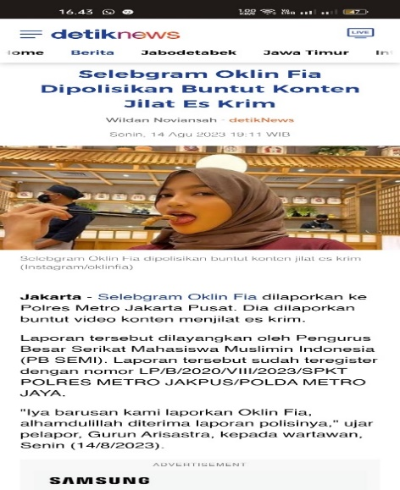
Gambar 1. Berita 1 detik.com
- Struktur Sintaksis
Berita yang dirilis detik.com pada 14 Agustus 2024, pada bagian headline “Selebgram Oklin Fia Dipolisikan Buntut Konten Jilat Es Krim”. Dari berita tersebut, dapat diketahui bahwa berita dari detik.com lebih berfokus pada Pengurus Besar Serikat Mahasiswa Muslimin Indonesia (PB SEMI) laporkan Oklin Fia karena video konten jilat es krim. Gurun menilai tindakan yang dilakukan Oklin tersebut tidak beradab, serta mengatakan dalam laporan bahwasanya pelaporan tersebut disebabkan karena tindakan yang dilakukan Oklin melanggar kesusilaan dan penodaan agama. Pada penutup berita Gurun meminta pihak kepolisian segera menangkap Oklin Fia terkait perkara yang ada.
- Struktur Skrip
Pada berita detik.com telah mengisahkan sebuah fakta. Unsur yang terkandung dalam berita tersebut telah memiliki unsur 5W + 1H yang menjelaskan apa yang sedang terjadi, dimana berita dimuat, kapan berita tersebut terjadi, siapa yang menjadi tokoh dalam isu berita tersebut, mengapa Gurun melaporkan Oklin Fia terhadap konten jilat es krim, serta bagaimana proses Gurun dalam melaporkan tindakan Oklin Fia tersebut. Hal ini membuat berita tersebut lengkap dan mendetail.
- Struktur Tematik
Pada berita ini mengangkat satu tema dalam beritanya, yakni secara keseluruhan dalam berita ini membahas mengenai laporan Pengurus Besar Serikat Mahasiswa Muslimin Indonesia, Gurun yang menganggap video konten jilat es krim Oklin Fia tidak beradab.
- Struktur Retoris
Pada berita detik.com, terdapat diksi “Buntut” dan “Penodaan” yang memberikan konotasi yang negatif.
Analisis Berita 2 Detik.com
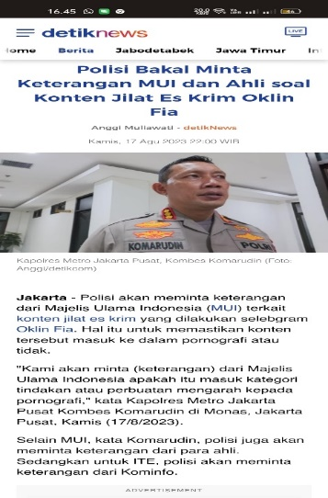
Gambar 2. Berita 2 detik.com
- Struktur Sintaksis
Berita yang dirilis detik.com pada Kamis, 17 Agustus 2023 pada bagian headline “Polisi Bakal Minta Keterangan MUI dan Ahli Soal Konten Jilat Es Krim Oklin Fia”. Dari berita tersebut dapat kita ketahui bahwa berita tersebut lebih berfokus pada keterangan dari Majelis Ulama Indonesia (MUI) terkait konten jilat es krim yang dilakukan selebgram Oklin Fia. Hal itu untuk memastikan konten tersebut masuk ke dalam pornografi atau tidak. Selain itu, Kapolres Metro Jakarta Pusat Kombes akan meminta keterangan kepada MUI dan para ahli atas konten video jilat es krim Oklin Fia dengan pasal 27 ayat 1, pasal 45 ayat 1 UU Nomor 19 tahun 2016 tentang perubahan atas UU Nomor 11 tahun 2017 tentang ITE. Pada penutup berita Kasat Reskrim, Hady menyebut penyelidikan masih berjalan, polisi akan mendalami apakah konten Oklin Fia mengandung unsur pidana atau tidak.
- Struktur Skrip
Pada berita detik.com dengan headline “Polisi Bakal Minta Keterangan MUI dan Ahli Soal Konten Jilat Es Krim Oklin Fia” sudah menceritakan sesuai fakta dengan unsur berita 5W+1H yang lengkap. Didalam berita menjelaskan polisi akan meminta keterangan kepada MUI dan para ahli terkait video konten Oklin Fia yang viral.
- Struktur Tematik
Ada dua tema berita yang diangkat dalam cerita ini. Awalnya, polisi meminta informasi terkait substansi jilatan es krim seleb Instagram Oklin Fia tersebut kepada MUI dan pakar. Kedua, berdasarkan laporan Pengurus Besar Persatuan Mahasiswa Islam Indonesia (PB SEMMI), Oklin Fia diatur berdasarkan Undang-Undang Nomor 19 Tahun 2016 Pasal 27 ayat 1 dan Pasal 45 ayat 1.
- Struktur Retoris
Pada berita tersebut terdapat gambar atau foto seorang Polri dari Kapolres Metro Jakarta Pusat, detik.com menekankan fakta bahwasanya kasus yang dialami Oklin Fia sudah sangat serius sehingga dibawa kedalam kasus kepolisian.
Analisis Berita 3 Detik.com
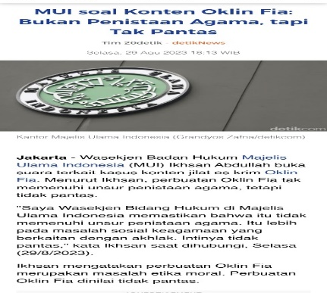
Gambar 3. Berita 3 detik.com
- Struktur Sintaksis
Berita bertajuk "MUI tentang Konten Oklin Fia: Bukan Penodaan Agama, Tapi Tidak Pantas" dimuat detikcom pada Selasa, 29 Agustus 2023. Dari pemberitaan tersebut, kita bisa melihat tindakan MUI yang mengklaim perbuatan Oklin Fia melakukan perbuatan tersebut tidak mengandung komponen penodaan agama namun lebih terhadap isu-isu sosial dan etika yang tidak pantas. Selain itu, perbuatan Oklin Fia juga menyangkut etika moral, menurut Ikhsan Abdullah, Wakil Sekretaris Jenderal Majelis Ulama Indonesia (MUI). Oklin Fia dinilai berperilaku tidak pantas. Di akhir berita, Ikhsan mengungkapkan mengapresiasi upaya Oklin Fia menyampaikan permintaan maaf. Ikhsan menyatakan, faktor yang paling krusial adalah kesadaran milik Oklin Fia.
- Struktur Skrip
Pada berita detik.com telah mengisahkan sebuah fakta serta telah memenuhi unsur 5W + 1H yang menjelaskan apa yang sedang terjadi, dimana berita dibuat, kapan berita tersebut terjadi, siapa yang menjadi tokoh dalam isu tersebut, mengapa MUI MUI menganggap bahwa perbuatan Oklin Fia tidak memenuhi unsur pensitaan agama, serta bagaimana MUI menanggapi bahwa laporan yang telah diterima terkait kasus penistaan agama Oklin Fia tidak memenuhi unsur penistaan agama. Hal ini membuat berita tersebut lengkap dan mendetail.
- Struktur Tematik
Pada berita ini mengangkat dua tema dalam beritanya. Pertama, MUI menanggapi permasalahan konten jilat es krim Oklin Fia. Kedua, Oklin Fia Meminta Maaf kepada MUI terkait konten yang telah dibuat.
- Struktur Retoris
Pada berita tersebut terdapat kalimat “tabayun” yang berarti meneliti atau menyeleksi. Dalam kalimat tersebut secara tidak langsung menekankan tidak tergesa-gesa dalam dalam memutuskan sesuatu berita. Serta kalimat “kawula muda” yang berarti para generasi muda untuk dapat lebih berhati-hati dalam menyeleksi pemberitaan.
Analisis Berita 4 Detik.com
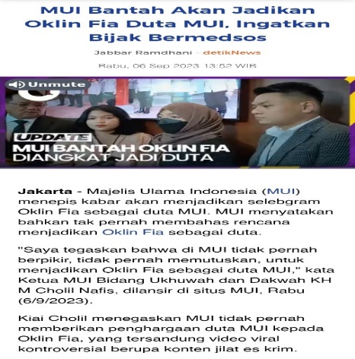
Gambar 4. Berita 4 detik.com

- Struktur Sintaksis
Pada berita yang dirilis oleh detik.com pada Rabu, 06 September 2023 pada bagian headline “MUI Bantah Akan Jadikan Oklin Fia Duta MUI, Ingatkan Bijak Bermedsos”. Dari berita tersebut dapat kita ketahui bahwa berita tersebut lebih berfokus pada MUI membantah kabar mengenai Oklin Fia yang akan dijadikan sebagai duta MUI. Selain itu, Ketua MUI Bidang Ukhuwah Kiai Cholil mengaku kecewa atas tindakan Oklin Fia sebagai publik figur dalam membuat konten. Lalu Wasekjen Bidang Hukum MUI mengatakan jika tindakan Oklin Fia merupakan masalah etika moral dan tindakannya dinilai tidak pantas. Pada penutup berita Ikhsan mengatakan perbuatan Oklin Fia merupakan masalah etika moral dan perbuatan Oklin Fia dinilai tidak pantas.
- Struktur Skrip
Pada berita detik.com telah mengisahkan sebuah fakta serta telah memenuhi unsur 5W + 1H yang lengkap. Didalam berita telah menjelaskan MUI Buka suara terkait berita akan menjadikan Oklin Fia sebagai duta MUI. Sehingga MUI mengatakan untuk lebih bijak dalam bermedia sosial. Siapa pihak yang terlibat, dimana dan kapan lokasi kejadian, dan bagaimana MUI menganggap bahwasanya masyarakat khususnya Oklin Fia untuk lebih bijak lagi dalam menggunakan sosial media. Serta saat pihak kepolisian masih mendalami unsur pidana mengenai konten Oklin Fia.
- Struktur Tematik
Pada berita ini mengangkat 3 tema dalam beritanya. Pertama, membahas mengenai MUI membantah adanya berita Oklin Fia dijadikan sebagai duta MUI. Kedua, Pihak kepolisian masih mendalami unsur pidana terkait konten jilat es krim Oklin Fia. Ketiga, MUI juga turut membahas mengenai konten Oklin Fia tidak mengandung unsur penistaan agama. Namun dinilai tidak pantas.
- Struktur Retoris
Pada berita tersebut terdapat kalimat “menepis” yang berarti menolak dan kalimat “dikecam” artinya dikritik. Dalam penggunaan kalimat tersebut wartawan mencoba menekankan sebuah fakta.
- Framing media online tribunnews.com dalam pemberitaan Dugaan Penistaan Agama Selebgram Oklin Fia.
Analisis Berita 1 Tribunnews.com
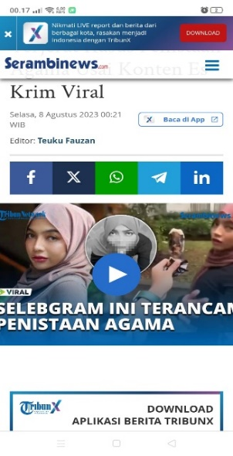
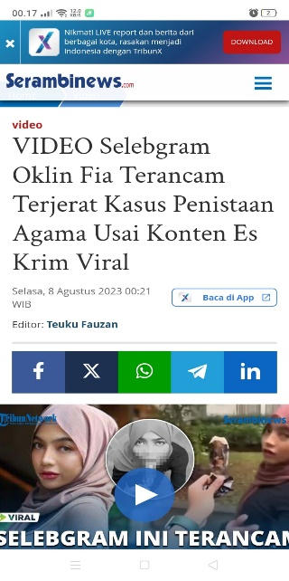
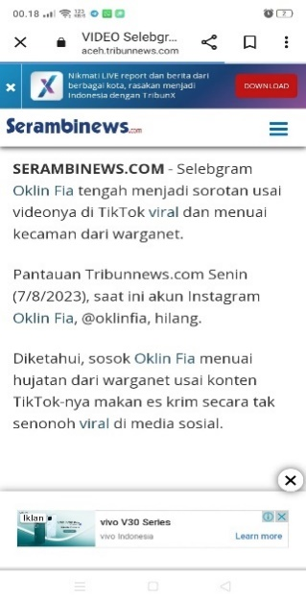
Gambar 5. Berita 5 tribunnews.com
- Struktur Sintaksis
Pada berita yang dirilis oleh tribunnews.com pada Selasa, 08 Agustus 2023 pada bagian headline “Video Selebgram Oklin Fia Terancam Terjerat Kasus Penistaan Agama Usai Konten Es Krim Viral”. Dari berita tersebut dapat kita ketahui bahwa berita tersebut lebih berfokus pada Selebgram Oklin Fia yang dimana mendapatkan hujatan usai membuat konten tak senonoh dengan menggunakan pakaian berhijab, dan bahkan dinilai melakukan penistaan agama. Selain itu, banyak warganet yang menilai bahwa aksi yang telah dilakukan Oklin Fia tersebut merupakan penistaan terhadap agama. Pada penutup berita nama Oklin di Pangkalan Data Pendidikan Tinggi tercatat sebagai mahasiswi Universitas Mercu Buana. Ia terdaftar sebagai mahasiswa S1 Ilmu Komunikasi yang masuk pada 2021 lalu.
- Struktur Skrip
Pada berita tribunnews.com sudah memenuhi unsur 5W + 1H yang lengkap. Didalam berita telah menjelaskan bahwa Oklin Fia diboikot warganet karena konten yang dibuatnya terkesan sensual, dirinya juga dihujat dan dicap telah melakukan penistaan agama karena membuat konten tak senonoh di apklikasi tiktok dan menggunakan menggunakan pakaian islami, selebgram Oklin Fia terancam kasus penistaan agama. Tak hanya itu, muncul petisi untuk memboikot Oklin Fia dikalangan warganet.
- Struktur Tematik
Pada berita ini mengangkat satu tema dalam beritanya. Yakni dimana secara keseluruhan membahas mengenai Selebgram Oklin Fia mendapatkan hujatan dan di boikot dari warganet setelah konten tiktok-nya makan eskrim secara tak senonoh viral di media sosial.
- Struktur Retoris
Pada berita tersebut gambar yang digunakan berupa foto sensor Oklin Fia yang sedang menjilat eskrim, tribunnews.com menekankan serta menggiring opini dalam foto tersebut bahwasanya Oklin Fia benar-benar melakukan hal yang tak senonoh di dalam kontennya.

Analisis Berita 2 Tribunnews.com
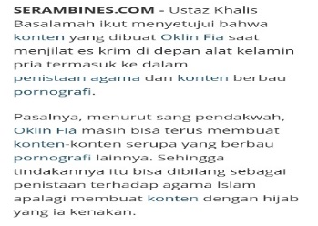
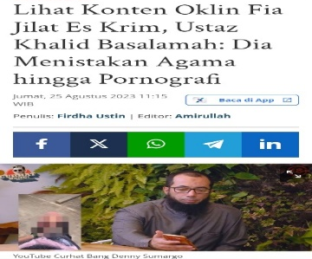

Gambar 6. Berita 6 tribunnews.com
- Struktur Sintaksis
Pada berita yang dirilis oleh tribunnews.com pada Jumat, 25 Agustus 2023 pada bagian headline “Lihat Konten Oklin Fia Jilat Es Krim, Ustaz Khalid Basalamah: Dia Menistakan Agama hingga Pornografi”. Dari berita tersebut dapat kita ketahui bahwa Ustaz Khalis Basalamah buka suara terkait kasus yang menimpa Selebgram Oklin Fia hingga dicap melakukan penistaan agama hingga pornografi. Selain itu Ustaz Khalis Basalamah menilai tindakan yang dilakukannya termasuk ke dalam penistaan agama hingga pornografi terlebih dirinya menggunakan hijab saat membuat konten. Pada penutup berita tersebut ada banyak warganet yang menghujat aksinya terlebih Oklin sendiri menggunakan hijab sebagai identitas muslimah sehingga dianggap sebagai penistaan agama.
- Struktur Skrip
Berita dari Tribunnews.com telah memenuhi unsur 5W + 1H. Berdasarkan pemberitaan di media, Ustaz Khalis Basalamah ikut menyetujui penggunaan busana muslim Oklin Fia merupakan hal-hal yang tidak senonoh, seperti menghisap es krim di depan alat kelamin pria, merupakan tindakan pornografi dan penodaan agama. Sebab, seperti yang diutarakan Ustaz di kanal YouTube Denny Sumargo Oklin Fia, ia masih bisa memproduksi konten seksual serupa. Karena berjilbab, karyanya bisa dianggap penodaan agama.

- Struktur Tematik
Pada berita ini mengangkat dua tema dalam beritanya. Pertama, Utaz Khalis Basalamah menyetujui konten yang telah dilakukan Selebgra Oklin Fia termasuk ke dalam penistaan agama hingga pornografi. Kedua, Oklin Fia mengaku mendapat Direct Message dari seorang selebritis berinisial AZ.
- Struktur Retoris
Pada berita tersebut terdapat kalimat Tidak senonoh yang berarti tidak sopan, dimana tribunnews.com menekankan bahwa konten yang telah dilakukan Oklin Fia tidaklah sopan, selain itu terdapat juga kalimat Kontroversi yang berarti perdebatan. Tribunnews.com ingin menekankan dalam kasus Oklin Fia terdapat banyak sekali pendapat sehingga menyebabkan perdebatan yang tak kunjung usai.
Analisis Berita 3 Tribunnews.com
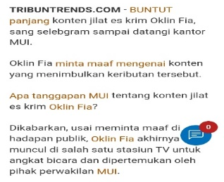
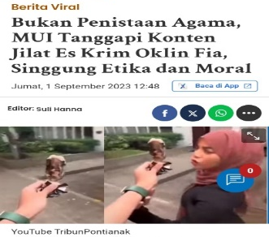

Gambar 7. Berita 7 tribunnews.com
- Struktur Sintaksis
Pada berita yang dirilis oleh tribunnews.com pada Jumat, 01 September 2023 pada bagian headline “Bukan Penistaan Agama, MUI Tanggapi Konten Jilat Es Krim Oklin Fia, Singgung Etika dan Moral”. Dari berita tersebut dapat kita ketahui bahwa Wasekjen Badan Hukum MUI beserta pelapor yang lainnya buka suara setelah Oklin Fia meminta maaf atas konten yang telah dibuat. Selain itu Wasekjen Badan Hukum MUI Ikhsan Abdullah mengatakan dalam suatu program acara bahwasanya konten yang telah dibuat Oklin Fia jauh dari kata penistaan agama, menurut pernyataan dirinya hal tersebut lebih cocok masuk ke dalam masalah moral dan etika. Pada penutup berita terkait kasus tersebut, ustaz Derry berharap agar menjadi pelajaran untuk Oklin dan tidak ditiru oleh orang lain. "Mudah-mudahan kejadian ini bisa menjadi pelajaran bagi Oklin sendiri dan kita semua juga tidak meniru perkara itu," tandasnya.
- Struktur Skrip
Pada berita tribunnews.com sudah memenuhi unsur 5W + 1H yang lengkap. Didalam berita telah menjelaskan bahwa akibat konten tak senonoh yang telah dilakukan selebgram Oklin Fia, akhirnya melalui proses yang panjang dirinya mengaku salah dan telah melakukan permintaan maaf. Hal tersebut mengundang banyak tanggapan salah satunya dari Wasekjen Badan Hukum MUI. Karena menurutnya konten Oklin Fia tidak masuk ke ranah penistaan agama tetapi lebih ke etika dan moral sontak setelah hal tersebut, warganet mulai ramai memberikan komentar negatif terkait pernyataan Ikhsan Abdullah tersebut. Bahkan ada yang membandingkan jika kasus Oklin Fia sama dengan Lina Mukherjee Selain itu Umi Pipik menilai Oklin Fia harus diberikan pelajaran agar tidak muncul lagi kejadian seperti ini di kemudian hari. Ustaz Derry Sulaiman turut buka suara atas permintaan maaf dari Oklin Fia, namun dirinya meminta selebgram tersebut tetap menjalani proses hukum.
- Struktur Tematik
Ada tiga tema berita yang diangkat dalam cerita ini. Pertama, menurut Wakil Sekjen MUI, jilatan es krim Selebgram Oklin Fia tidak ada hubungannya dengan penodaan agama. Kedua, Umi Pipik mengaku, meski prihatin dengan kelakuan Oklin Fia yang dianggapnya menghujat agama ia tak benci sensasi Instagram dengan foto-foto dirinya sedang menikmati es krim. Ketiga, Ustaz Derry Sulaiman mendesak agar proses peradilan kasus ini tetap berjalan meski ia menyatakan telah memaafkan Oklin Fia dan mengedepankan kreativitasnya sendiri.
- Struktur Retoris
Pada berita tersebut terdapat kalimat Buntut Panjang pada paragraf pertamanya yang memiliki arti ada lanjutannya (akibatnya). Tribunnews.com ingin menekankan bahwa kasus yang telah dialami Oklim Fia masih terus berlanjut walaupun sudah lama berlalu serta terdapat banyak pernyataan dari berbagai tokoh terkemuka.
Analisis Berita 4 Tribunnews.com
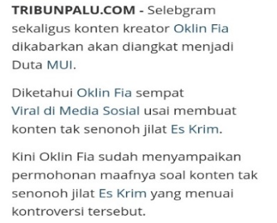
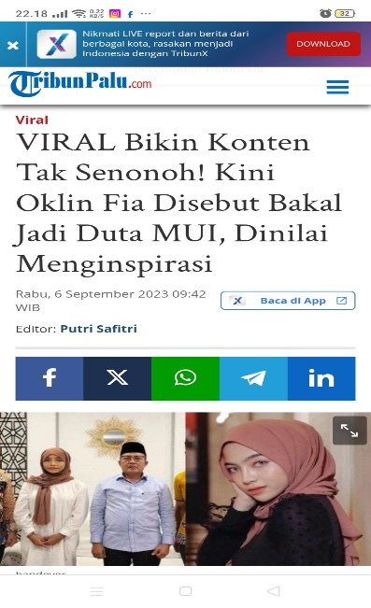

Gambar 8. Berita 8 tribunnews.com
- Struktur Sintaksis
Pada berita yang dirilis oleh tribunnews.com pada Rabu, 06 September 2023 pada bagian headline “Viral Bikin Konten Tak Senonoh! Kini Oklin Fia Disebut Bakal Jadi Duta MUI, Dinilai Menginspirasi”. Dari berita tersebut dapat kita ketahui bahwa setelah berkunjung ke MUI, Oklin Fia dikabarkan akan menjadi duta MUI oleh kuasa hukum nya karena dinilai menginspirasi. Selain itu Budiansyah selaku kuasa hukum memberikan pernyataan bahwa Oklin Fia dapat dijadikan sebagai motivasi bagi anak-anak terlebih dirinya dikabarkan akan diangkat menjadi duta MUI. Pada penutup berita dijelaskan bahwa saat berbicara dengan dr Richard Lee yang diupload di YouTube pada 9 Juli lalu, Oklin mengklaim bahwasanya dirinya telah menggunakan hijab sejak SMA.
- Struktur Skrip
Pada berita tribunnews.com sudah memenuhi unsur 5W + 1H yang lengkap. Didalam berita telah menjelaskan bahwa Oklin Fia dikabarkan akan menjadi duta MUI setelah melakukan konten yang tak senononh hingga dinilai menginspirasi. Selain itu kuasa hukum Budiansyah mengatakan dirinya dapat dijadikan inspirasi bagi para kaum muda. Hal tersebut bermula sejak Oklin Fia mengunjungi kantor MUI untuk meminta maaf dan setelah kejadian tersebut Oklin dikabarkan akan diangkat menjadi duta MUI karena dinilai menginspirasi dan Oklin berjanji akan memperbaiki dirinya setelah kejadian tersebut. Informasi mengenai dirinya berkunjung ke MUI didapatkan melalui akun Instagramnya. Tak hanya itu dirinya terlihat mengenakan pakaian yang sopan saat berkunjung. Lalu Oklin juga pernah menjadi sorotan publik setelah mengaku mendapat Direct Message dari seorang selebritis berinisal AZ.
- Struktur Tematik
Ada dua tema berita yang diangkat dalam cerita ini. Pertama, kuasa hukumnya mengklaim Majelis Ulama Indonesia telah mengumumkan Oklin Fia akan dilantik menjadi kursi MUI. Kedua, meski Oklin Fia dipandang sebagai inspirasi bagi anak muda, dirinya tetap menuai banyak kritik karena kecenderungannya berpakaian yang menonjolkan ciri fisiknya.
- Struktur Retoris
Pada berita tersebut terdapat gambar Oklin Fia saat bertemu MUI di kantor MUI. Tribunnews.com mencoba menekankan bahwa Oklin benar-benar datanag ke kantor dan akan dijadikan sebagai duta MUI. Selain itu terdapat juga kalimat tak senonoh atau yang berarti tidak sopan. Dalam kalimat tersebut tribunnews.com ingin menekankan bahwa tindakan yang telah dilakukan Oklin benar-benar tidak pantas namun walaupun seperti itu dirinya dikabarkan akan menjadi duta MUI.

- Perbandingan Framing pemberitaan antara media online tribunnews.com dan detik.com dalam pemberitaan Dugaan Penistaan Agama Selebgram Oklin Fia.
Berikut penjelasan inti dari perbandingan antara media detik.com dan tribunnews.com :
- Detik.com
- Struktur Sintaksis
Dalam strukstur sintaksis di media online detik.com, peneliti dapat menyimpulkan bahwa dalam memberitakan isu detik.com lebih berfokus terhadap permasalahan yang telah dilakukan, hal tersebut membuat pemberitaan yang dikemas dapat membuat menjadi lebih teratur, seperti dimulai dari kasus pertama yang menimpa Oklin dimana dirinya dipolisikan akibat konten jilat es krim, lalu dilanjutkan dengan polisi meminta keterangan dan tanggapan dari MUI terhadap kasus tersebut dan sebagainya. Detik.com dalam penggunaan judul berita terlihat sangat berhati-hati agar tidak memberikan perspektif negatif kepada masyarakat, tak hanya itu sumber informasi yang digunakan juga cenderung didapatkan dari pihak yang berwenang. Dalam detik.com berita yang diteliti terdapat 2 yang tidak mengandung opini.
- Struktur Skrip
Dalam menulis skrip detik.com telah menulis dengan fakta dan 4 sampel berita yang telah diteliti semua terdapat unsur 5W+1H. Yang dimana dalam pemberitaan nya menceritakan lengkap akibat konten tak senonoh yang telah dilakukan selebgram Oklin Fia.
- Struktur Tematik
Pada pemberitaannya detik.com secara keseluruhan cenderung berfokus pada isu yang menimpa selebgram Oklin Fia yang dimana akibat konten video jilat es krim yang telah dilakukannya.
- Struktur Retoris
Pada sampel berita yang diteliti, detik.com cenderung menggunakan gambar yang sesuai dengan headline pada berita tersebut yang dimana detik.com ingin lebih menekankan fakta bahwa dirinya netral ketika memberitakan sesuatu dan cenderung bermain dengan aman pada isu pemberitaan yang dialami oleh selebgram Oklin Fia.
- Tribunnews.com
- Struktur Sintaksis
Dalam strukstur sintaksis di media online detik.com, peneliti dapat menyimpulkan bahwa dalam memberitakan isu pemberitaan Oklin Fia, tribun cenderung menggunakan kalimat penistaan agama pada headline serta gambar yang blak-blakan, dalam 4 sampel berita yang telah diteliti semua berita mengandung opini, hal tersebut dapat membuat perspektif negatif bagi para pembaca, tribun juga cenderung mengambil tanggapan dari para publik figur yang tidak berwenang dalam kasus tersebut.
- Struktur Skrip
Pada empat sampel berita yang telah diteliti di tribunnews.com, terdapat satu berita yang tidak dilengkapi dengan unsur when atau kapan.
- Struktur Tematik
Pada pemberitannya Tribunnews.com tidak hanya berfokus terhadap isu yang menimpa selebgram Oklin Fia, tapi turut memberitakan seperti pendapat dari tokoh publik, masa lalu Oklin, keluarga nya dll.
- Struktur Retoris
Pada sampel berita yang diteliti, tribunnews.com cenderung menggunakan gambar Oklin Fia yang terkesan negatif sehingga terlihat ingin menonjolan bahwa Oklin benar-benar melakukan perbuatan penistaan agama, tak hanya itu terdapat juga penggunaan kalimat diksi yang digunakan secara blak-blakan dan beberapa kalimat yang dapat memberikan perspektif negatif terhadap para pembaca.

KESIMPULAN
Pada pemberitaan dugaan penistaan agama selebgram Oklin Fia, peneliti telah mengumpulkan dan menganalisis data pemberitaan di kedua media yaitu detik.com dan tribunnews.com. Peneliti menggunakan model framing Zhongdang Pan dan Gerald M.Kosicki. Dari hal tersebut maka peneliti dapat menyimpulan beberapa hal yaitu sebagai berikut:
Framing media online detik.com dalam membingkai pemberitaan dugaan penistaan agama selebgram Oklin Fia. Dalam memberitakan sesuatu detik.com lebih berfokus terhadap permasalahan yang telah dilakukan, tak hanya itu judul berita yang digunakan terlihat sangat berhati-hati agar tidak memberikan perspektif negatif kepada masyarakat serta sumber informasi yang digunakan juga cenderung didapatkan dari pihak yang berwenang, pada detik.com ditemukan 2 berita yang tidak mengandung opini.
Lalu pada sampel berita di media tribunnews.com yang telah diteliti, pemberitaan dugaan penistaan agama di media tribunnews.com cenderung menggunakan kalimat penistaan agama secara berulang kali serta gambar yang digunakan cenderung terlihat sensual, hal tersebut dapat membuat perspektif negatif bagi para pembaca. Berdasarkan 4 sampel berita yang telah diteliti, semua berita tribunnews.com mengandung opini dan satu berita yang tidak dilengkapi dengan unsur when, tribun juga cenderung menggunakan tanggapan dari publik figur yang tidak berwenang dalam kasus tersebut.
Dalam analisis pada kedua media detik.com dan tribunnews.com peneliti dapat melakukan perbandingan bahwa media detik.com lebih detail dan fokus dalam memberitakan kasus tersebut. Sedangkan tribunnews.com peneliti dapat menyimpulkan bahwa media tersebut tidak terlalu berfokus konten yang telah dilakukan Oklin dan cenderung menggunakan kalimat serta gambar yang dapat menggiring perspektif negatif bagi para pembaca.
Kasus yang dialami oleh Oklin Fia termasuk kedalam kesetaraan gender dan feminisme yang dimana Oklin membuat konten dengan seorang pria namun hanya dirinya yang mendapatkan hujatan bahkan dicap melakukan penistaan agama. Jarang sekali ada pemberitaan yang fokus membahas mengenai tindakan yang dilakukan laki-laki dalam video jilat es krim yang telah dilakukannya.

DAFTAR PUSTAKA
Abdul, Aziz. “Teknik Analisis Data Analisis Data,” 2020, 1–15.
Al-Fauzan, Shalih Bin Fauzan. Kitab Tauhid. Jakarta: Ummul Qura, 2015.
Anggi Muliawati. “Polisi Bakal Minta Keterangan MUI Dan Ahli Soal Konten Jilat Es Krim Oklin Fia.” detik.com, 2023. https://news.detik.com/berita/d-6882195/polisi-bakal-minta-keterangan-mui-dan-ahli-soal-konten-jilat-es-krim-oklin-fia.
Artika, Bela, Indrawati, and Anang Walian. “Analisis Framing Pemberitaan Pembunuhan Brigadir Nofriansyah Yosua Hutabarat Di Kompas.Com.” Tabayyun Volume 4 N (2023).
Aziz, Abdul. “Pandangan Islam Terhadap Pasal Penistaan Agama.” Jurnal Istidlal Volume 2, (2018).
Efendi, Hasrat Samosir, Anang Anas Azhar, and Fuad Akbar. “Analisis Framing Berita Vonis Kasus Penistaan Agama Di Media Online Republika.Co.Id Dan Detik.Com.” AT-BALAGH Volume 2 N (2018).
Fasya, Arina. “Awas KBGO: Akun Fake Media Sosial Yang Mengancam Perempuan.” Wellsharing, 2023. https://wellsharing.id/kolom/isu-gender/awas-kbgo-akun-fake-media-sosial-yang-mengancam-perempuan/.
Firdha Ustin. “Lihat Konten Oklin Fia Jilat Es Krim, Ustaz Khalid Basalamah: Dia Menistakan Agama Hingga Pornografi.” Tribunnews.com, 2023. https://aceh.tribunnews.com/2023/08/25/lihat-konten-oklin-fia-jilat-es-krim-ustaz-khalid-basalamah-dia-menistakan-agama-hingga-pornografi?page=3.
Grandyos Zafna. “MUI Soal Konten Oklin Fia: Bukan Penistaan Agama, Tapi Tak Pantas.” detik.com, 2023. https://news.detik.com/berita/d-6902442/mui-soal-konten-oklin-fia-bukan-penistaan-agama-tapi-tak-pantas.
Jaya, Dadang. “Gender Dan Feminisme: Sebuah Kajian Dari Perspektif Ajaran Islam Gender and Feminism: A Research from the Perspective of Islamic Studies.” Ahwal Al-Syakhsiyyah 04 (2023).
Jufrizal, Karerek, and Yusra Jamali. “Analisis Framing Pemberitaan Anies Baswedan Tentang Isu Korupsi.” Sustainable Volume 5 N (2022): 479–84.
Kartini, and Dkk. “Metode Analisis Framing Dalam Media Sosial.” Jurnal Edukasi Nonformal Vol 3, no. No 2 (2020).
Kirana, Candra, and Yulion Zalpa. “Analisis Framing Terhadap Berita Pemilihan Gubernur Sumatera Selatan Tahun 2018 Di Koran Sumatera Ekspres.” Ampera : A Research Journal on Politics and Islamic Civilization Volume 1 N (2020).
Kurnia, Sumaina Duku, and Ahmad Harun Yahya. “Konstruksi Pemberitaan Tragedi Kanjuruhan (Analisis Framing Di Detik.Com).” Jurnal Ilmu Sosial, Humaniora Dan Seni Volume 1 N (2023): 166–86.
Masyitah, Siti. “Video Selebgram Oklin Fia Terancam Terjerat Kasus Penistaan Agama Usai Konten Es Krim Viral.” Tribunnews.com, 2023. https://aceh.tribunnews.com/2023/08/08/video-selebgram-oklin-fia-terancam-terjerat-kasus-penistaan-agama-usai-konten-es-krim-viral.
Muhadjir, Noeng. Metodologi Penelitian Kualitatif. Yogyakarta: Rake Sarasin, 2002.
Mulyadi, Mohammad. Metode Penelitian Praktis Kuantitatif Dan Kualitatif. Jakarta: Publica Institute, 2020.
Noviansah, Wildan. “Selebgram Oklin Fia Dipolisikan Buntut Konten Jilat Es Krim.” detik.com, 2023. https://news.detik.com/berita/d-6876337/selebgram-oklin-fia-dipolisikan-buntut-konten-jilat-es-krim.
Pratiwi Utami, Rizka. “Emosi Dicap Penistaan Agama, Oklin Fia Klarifikasi Konten Jilat Ice Cream Yang Viral:Jangan Sok Suci.” Tribunnews.com, 2023. https://palembang.tribunnews.com/2023/08/08/emosi-dicap-penistaan-agama-oklin-fia-klarifikasi-konten-jilat-ice-cream-yang-viraljangan-sok-suci.
Ramadhani, Jabbar. “MUI Bantah Akan Jadikan Oklin Fia Duta MUI, Ingatkan Bijak Bermedsos.” detik.com, 2023. https://news.detik.com/berita/d-6916358/mui-bantah-akan-jadikan-oklin-fia-duta-mui-ingatkan-bijak-bermedsos.
Rohmatul Izad. “Fenomena Penistaan Agama Dalam Perspektif Islam Dan Filsafat Pancasila.” Panangkaran Jurnal Penelitian Agama Dan Masyarakat Vol 1, No (n.d.).
Rohmiatun, Ifa. Analisis Framing Pemberitaan Kasus Dugaan Penistaan Agama Oleh Muhammad Kece Di TVOne Edisi 22-23 Agustus 2021, 2022.
Safitri, Putri. “Viral Bikin Konten Tak Senonoh! Kini Oklin Fia Disebut Bakal Jadi Duta MUI, Dinilai Menginspirasi.” Tribunnews.com, 2023. https://palu.tribunnews.com/2023/09/06/viral-bikin-konten-tak-senonoh-kini-oklin-fia-disebut-bakal-jadi-duta-mui-dinilai-menginspirasi.

